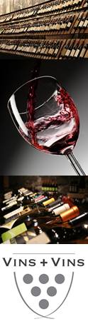

Maison Ventenac
La Réserve de Jeanne
Cabardes 2018
Situé au cœur de l’AOP Cabardès, le vignoble de 130 hectares est adossé à la Montagne Noire et profite toute l’année du soleil du Languedoc et de la fraicheur Atlantique. Sur ce terroir unique, à la croisée des vents océanique et méditerranéen, se joue une véritable partition entre diversité des terroirs, typicité climatique et maitrise des assemblages.  En effet, l’AOP Cabardès est la seule AOP languedocienne ayant l’obligation d’assembler au moins 40% de cépages Atlantiques (cabernet, merlot) et 40% de cépages Méditerranéens (syrah, grenache).  Terroir :  Sols de calcaire blanc  Cépages :  60% cabernet franc, 40% syrah  Commentaire de dégustation :  Un vin « droit dans ses bottes », belle expression de la fraîcheur du terroir qui se caractérise par des arômes de fruits rouges intenses relevés par des senteurs épicées dans une matière tout en équilibre enveloppée de tanins très fins.  A servir autour de 16°C avec un émincé de bavette à la plancha ou un mignon de porc rôti au miel. | 